LAD1-IE-ED-4/045-2017

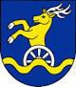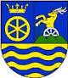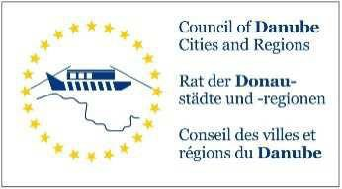

### ARBEITSGEMEINSCHAFT DONAULÄNDER

**WORKING COMMUNITY OF THE DANUBE REGIONS**

27. Sitzung der Arbeitsgruppe der Leitenden Beamten

27th Meeting of the Working Group of Senior Officials

**24. Konferenz der Regierungschefs** 24th Conference of Heads of Government **12. Oktober 2017, 10.30 bis 13.00 Uhr** 12th October 2017, 10.30 a.m. to 1.00 p.m.

Wellness Hotel Danubius Health Spa Resort Esplanade****Conference room: „Palace Ballroom“  
921 29 Piestany, Kúpeľný ostrov, Slovak Republic

**Tagesordnungspunkt 3**

**Item on the agenda 3**

**Vorsitzübergabe des Selbstverwaltungskreises Trnava an das Land Niederösterreich: Abgeordneter zum Landesparlament Selbstverwaltungskreis Trnava Ing. Martin Lidaj  
an den Abgeordneten zum NÖ Landtag Mag. Lukas Mandl**

**in Vertretung von Frau Landeshauptfrau Johanna Mikl-Leitner**

Presidency handover by the Trnava Self-Governing Region to Lower Austria:   
Member of the State Parliament Trnava Self-Governing Region Ing. Martin Lidaj   
to the Member of the Lower Austrian State Parliament Mag. Lukas Mandl  
as representativ of Governor Johanna Mikl-Leitner

***Beschlussempfehlung:   
Die ARGE Donauländer beschließt die Übergabe des Vorsitzes an das Land Niederösterreich für die Jahre 2018/2019.***

***recommended decision:  
The Working Community of the Danube Regions decides to hand over the presidency   
to Lower Austria for the years 2018/2019.***